操作指南

abel - 2022年8月29日



介绍

**1.** 改变寻路和分型的原始图：

1.1大小和布局可以修改i1main.py 的11行：wn.setup(700, 700)

修改成自己想要的长宽比和大小

1.2 颜色修改，一般买家应该会了，就是修改里面的几个颜色值：

i1main.py的 60行，65行

更多填充块颜色和形状修改，可以修改 i0common.py里面的11，12行

比如 self.shape(“square")可以修改：“arrow”, “turtle”, “circle”, “square”, “triangle”, “classic”. 颜色也可以同步修改self.color("green")为其他的

1.3 更改寻图的其实目标（我们是使用s代表起始点，e 代表结束的大致方位，在模版中可以改变位置（需要保持grid每一行的长度相等，比如你可以增加2个s，但是需要删除一个空格），你可以添加多个s，多个e，分型算法寻路会自己生成

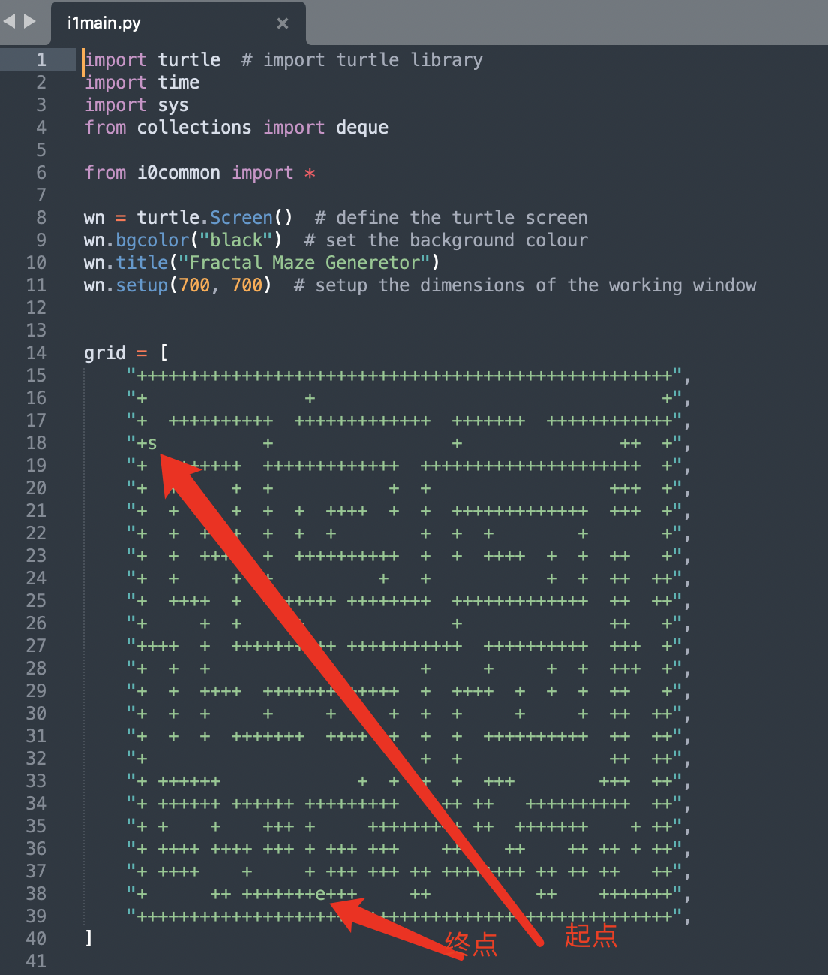

**2.** 改变寻路和分型的图的样式

在完成上面的第一部分的寻路后，你可以保存生成的寻路图（自己截图下需要的区域，保存成png图片）

然后传入在线免费风格迁移平台进行风格细化：

2.1 打开风格迁移网站：<https://ai-draw.tokyo/en/>

然后上传刚刚保存的截图块：

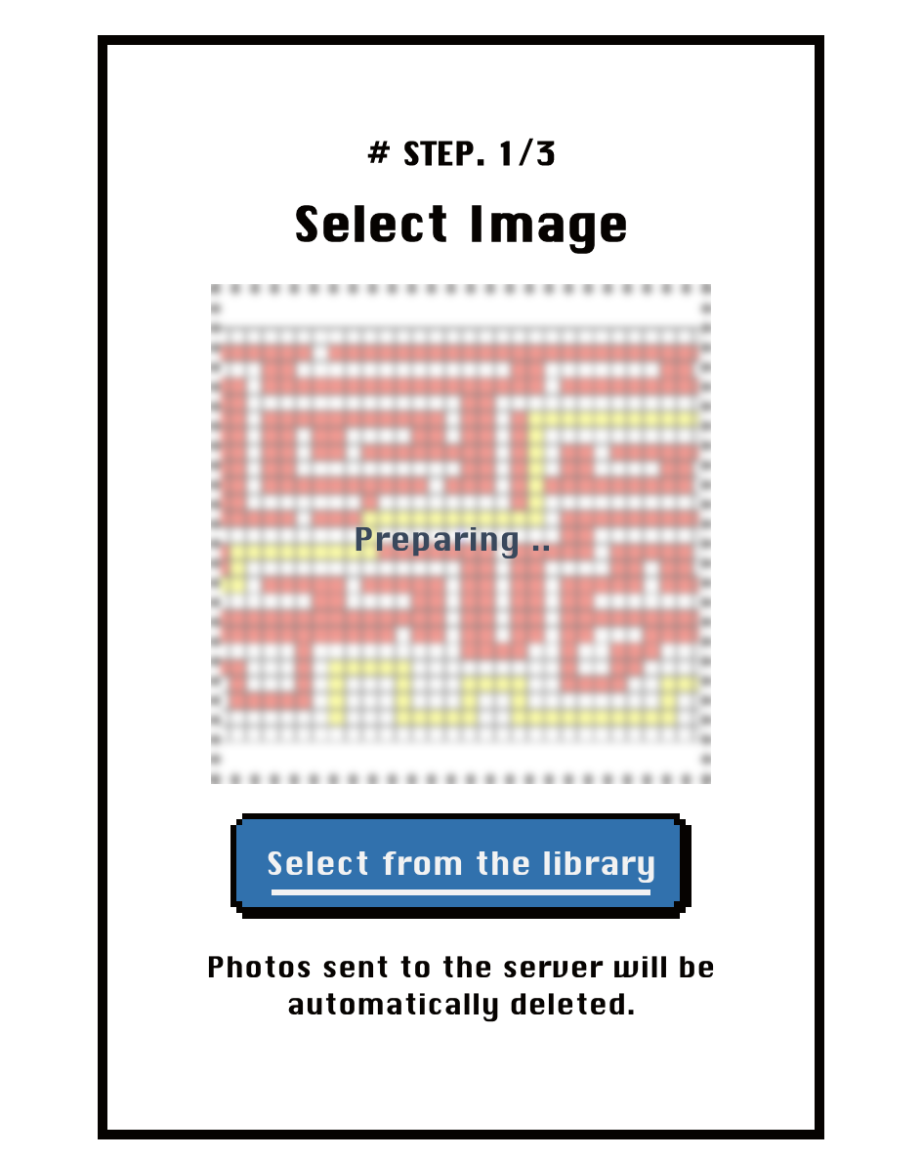

2.2 在细分样式中选择笔的颜色、背景色、笔样式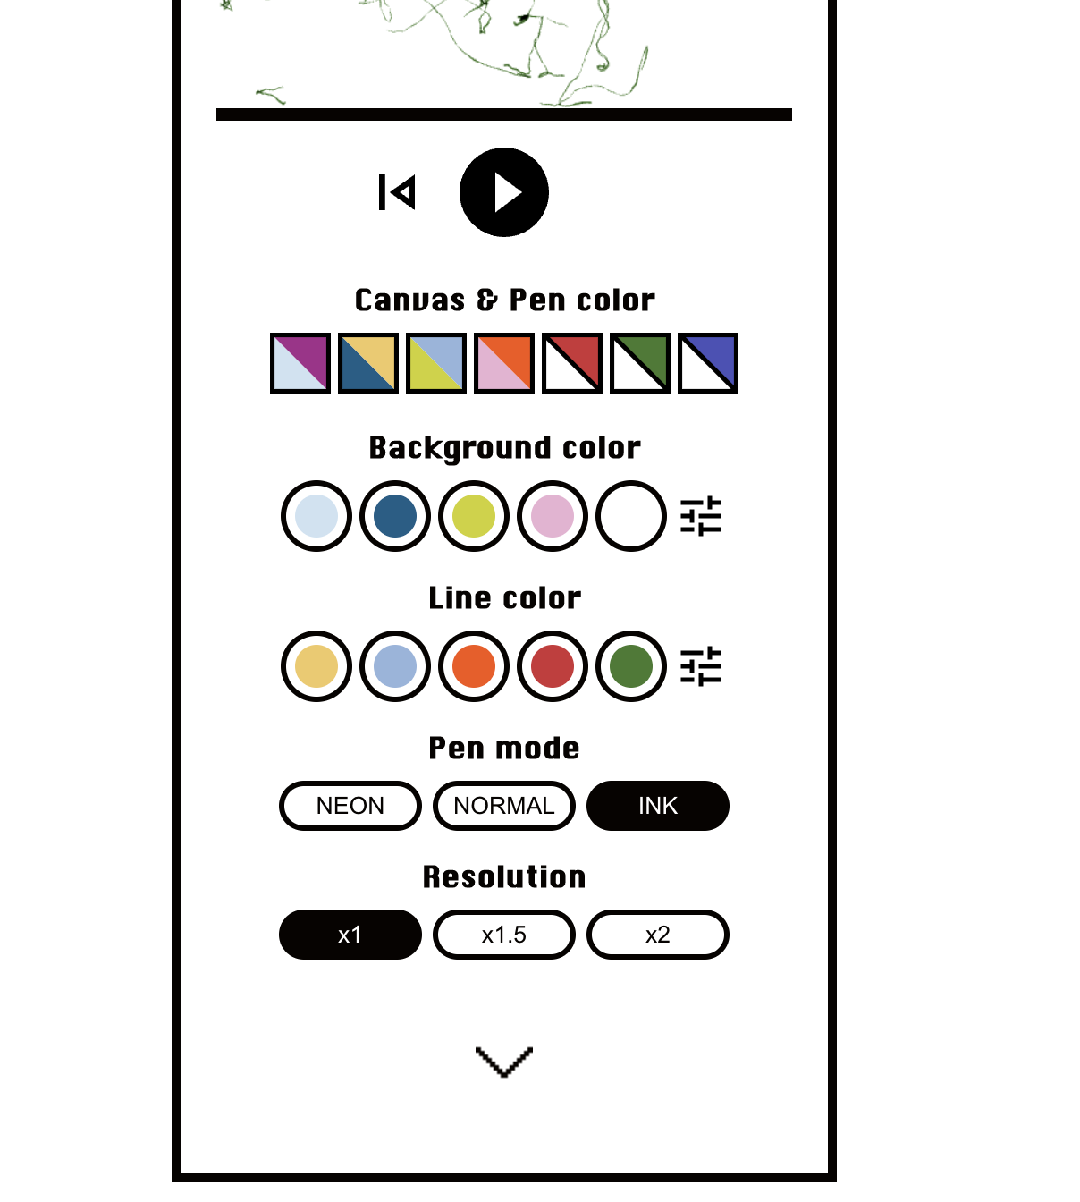

2.3 然后下载生成的风格迁移笔画图：

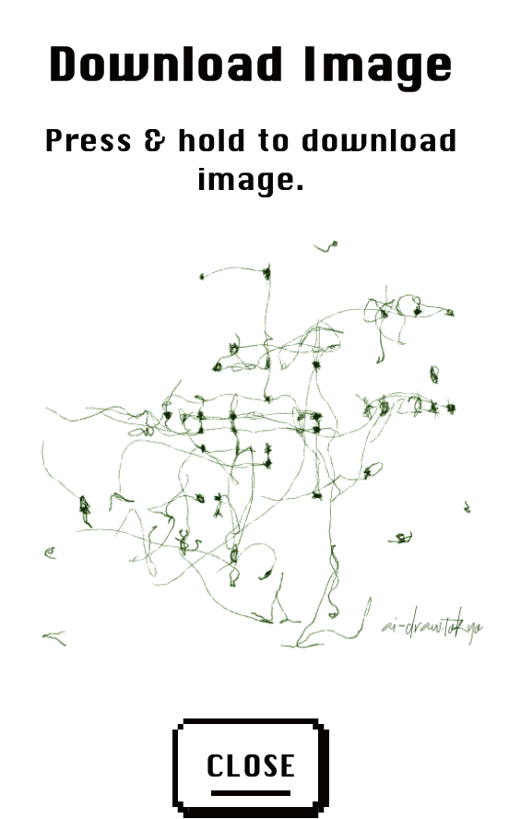

2.4 在浏览器打开保存的gif动画，截图最后的效果即是我们的分型图自动寻路后，经过风格细化迁移后的最终结果图